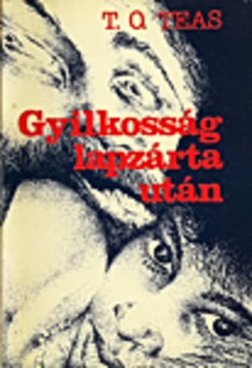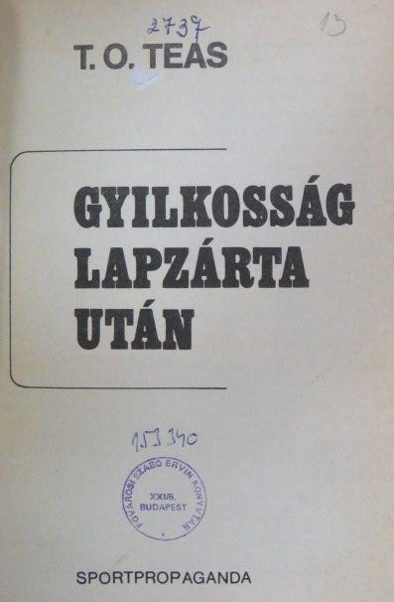

Tótisz, András (T. O. Teas)
Gyilkosság lapzárta után
Budapest: Sportpropaganda Vállalat, 1986

Внешний вид первого издания книги

